CLUB MED – ISLAS MAURICIO
LA POINTE AUX CANONNIERS
08 días / 07 noches
DESDE US$ 1,829.00

INCLUYE:
- Traslado aeropuerto de Sir S.Ramgoolam (Plaisance) - Hotel - Sir S.Ramgoolam (Plaisance).
- 07 noches de alojamiento en habitación superior, desayunos, almuerzos, cenas con bebidas, bar & snacking.
- Actividades en el hotel:
  - Práctica de deportes náuticos y terrestres.
  - Shows nocturnos.
- Inscripción a Club Med
- Tarjeta de Asistencia AC-35 con ASSIST CARD 08 días.

PRECIOS POR PERSONA:
HOTEL | FECHA |  | TARIFAS
HOTEL | IN | OUT | SIMPLE | N.A | DOBLE | N.A | TRIPLE | N.A
LA POINTE AUX CANONNIERS | 29-08-2026 | 22-05-2027 | 1899 | 362 | 1829 | 239 | 1885 | 249

NOTAS: N.A.= Noche Adicional.

PROGRAMA:
- Aeropuerto que deben llegar los pasajeros es el Aeropuerto Sir S.Ramgoolam (Plaisance). La transferencia durará 1h15min y se hará por Bus or mini bus or taxi.
- (*) ASSIST CARD 35: Valido para menores de 70 años. Cobertura hasta $35,000.

HOTEL: Resort

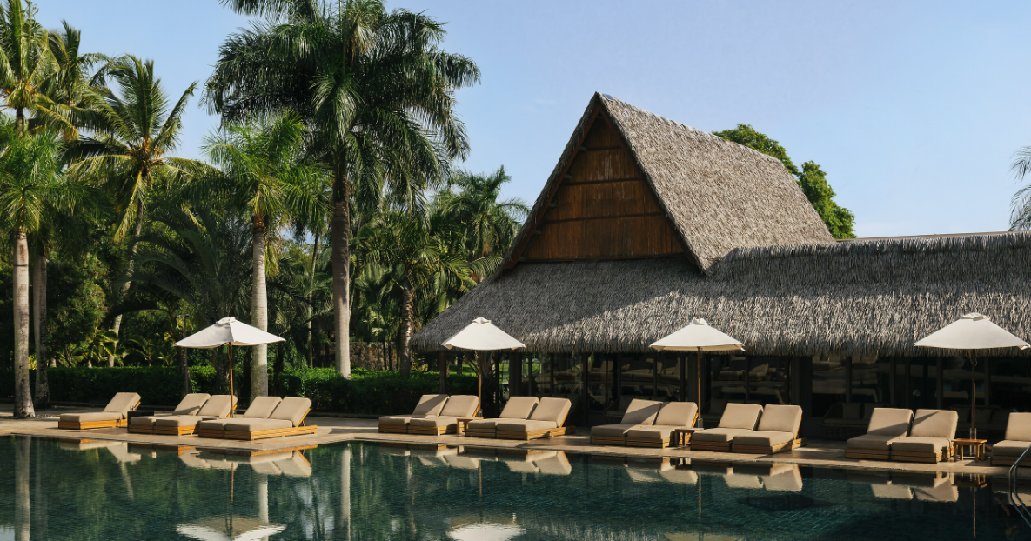

CLUB MED LA POINTE AUX CANONNIERS RESORT está ubicado en el extremo norte de Mauricio, ofreciendo a su cliente un entorno similar a una península. El resort cuenta con dos playas idílicas protegidas del viento, ideales para el descanso y la seguridad de su cliente. Las instalaciones incluyen casas coloniales con techos de paja, aportando un toque distintivo y auténtico a la experiencia de su cliente. Su cliente puede disfrutar de deportes acuáticos como esquí acuático en una laguna de aguas turquesa. El resort dispone de una piscina infinita Zen, creando un espacio exclusivo para el relax y el bienestar de su cliente. Ofrece experiencias de buceo familiar entre arrecifes de coral y peces espada, destacando una propuesta atractiva para familias y amantes de la aventura.

DATOS BÁSICOS:
- Superficie: 1.865 km2
- Capital: Port-Louis
- Idioma oficial: inglés
- Moneda: rupia
- Religión: hinduismo (52 %), catolicismo (28.3 %) e islam (16.6 %).

HABITACIÓN SUPERIOR FAMILIAR - VISTA MAR, BENEFICIOS:
- Área: 31 m²
- Ocupación máxima 3 gente
- Área de dormir separada para los niños.
- Balcón o terraza amueblados.

DESCRIPCIÓN: Habitaciones ubicadas en los edificios Poudre d'Or, Crève Cœur, Mon Désert, Nouvelle France, Rouge Terre y Tamarin, situadas en la planta baja o en el primer piso.

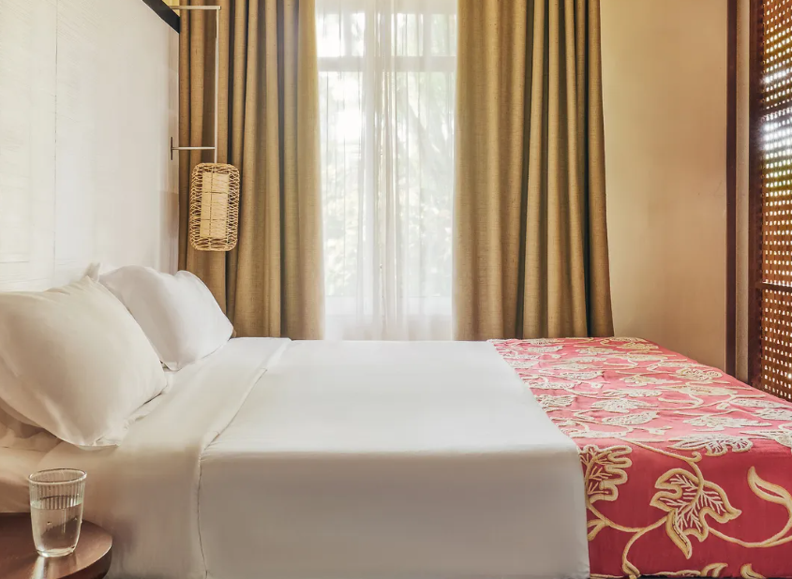

COMODIDADES:
- SERVICIOS
  - Servicio de lavandería (cargo extra)
  - Servicio de equipaje

- EQUIPAMIENTO
  - Aire acondicionado
  - Cuna (a petición)
  - Kit de equipamiento para bebés
  - Teléfono
  - Pantalla de TV
  - Internet
  - sofá
  - Mini bar (no aprovisionado)
  - Utensilios para hacer café / té
  - Plancha y tabla de planchar en la habitación.
  - Caja fuerte
  - Paraguas en la habitación
  - Tomas eléctricas tipo E: 220 - 240 V

- BAÑO
  - Ducha
  - Aseos separados
  - Secador de pelo
  - Espejo de aumento
  - Productos de bienvenida de marca (champú, gel de ducha, loción corporal, etc.)

CONDICIONES:
- Tarifas dinámicas.
- Tarifas por persona en dólares americanos.
- Precios para pagos en efectivo o depósito en cuentas bancarias.
- Incentivo de $20 por pasajero y comisión del 10% del programa.
- Cotizaciones disponibles para viajes hasta abril de 2027, sujetas a disponibilidad y cambios al momento de la reserva.
- Tarifas no son válidas en feriados largos, Semana Santa, Fiestas Patrias. Navidad, Año Nuevo, congresos, feriados nacionales, eventos, entre otros. consultar el mínimo de estadía.

